湛师附中2013—2014学年第一学期高二物理测试题
电场与电路综合测试
一、本题共10小题，每小题4分，共28分。每题只有一个正确选项，选对得4分，选错或不选得0分。
1、如下关于静电的叙述，正确的是：
A．感应起电说明物体创造了电荷 B．验电器是利用异种电荷相互排斥原理制成的
C．点电荷是一种理想模型 D．库仑测定了元电荷的电荷量
2、中国的超导技术在世界上处于领先地位，如果在常温下能做成超导体，你认为，用它适合做：
A．电饭锅的发热盘 B．电阻温度计
C．保险丝 D．电动机的线圈
3、节能灯由于价格昂贵，普通白炽灯应用依然广泛。在正常使用时，普通白炽灯经常在通电瞬间烧坏，其主要原因是：
A．用久了，寿命到期 B．通电瞬间，灯丝电阻率太低
C．通电瞬间，灯丝两端的电压高 D．接通电源，灯丝的电流逐渐变大
4、一太阳能电池板，测得它的开路电压(电动势)为1.2V，短路电流为40mA，若将该电池板与一阻值为90Ω的电阻器连成一闭合电路，则它的路端电压是：
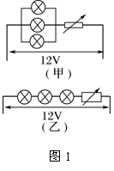
A．0.3V B．0.6V C．0.9V D．1.2V

5、将三个标有“3V1.5W”字样的相同灯泡分别接成如图1中的 甲、乙所示两种电路。设甲、乙两电路消耗的电功率分别为P₁、P₂，电源电压为12V，电源内阻不计，则：
A．无论怎样调节，乙种情况中灯泡都不能正常发光
B．如果两种情况灯泡都正常发光，则P₁＝3P₂
C．如果两种情况灯泡都正常发光，甲更省电环保
D．如果甲情况正常发光，乙情况不正常发光，可能有P₁=3P₂

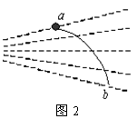
6、某同学在研究电子在点电荷的电场中的运动时，得到了电子 由a点运动到b点的轨迹，如图2中实线所示，虚线是电场线，则下列说法正确的是：
A．电子在a点动能较小
B．电子在b点的电势能较大
C．a点的场强小于b点的场强
D．a点的电势小于b点的电势

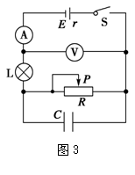
7、如图３所示的电路，闭合开关S，当滑动变阻器滑的片P向左移动时，下列说法正确的是：
A．电流表读数变大，电压表读数变小
B．小灯泡L变亮
C．电容器C上电荷量变大
D．电源的总功率变大

二、本题共5小题，每小题4分，共20分。每小题有且有两个正确选项，选全对得4分，只选对一个选项得2分，选错或不选得0分。
8、根据公式$ρ=\frac{s}{l}R$，可以利用实验测定金属在一定温度下的电阻率，则：
A．金属的电阻率由金属的材料决定
B．金属的长度越长，则电阻率越小
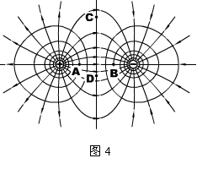
C．金属的电阻率随温度升高而增大
D．金属横截面越大，则电阻率越大
9、如图4所示是带等量异种点电荷的电场线和等势面，从图中可以看出，关于A、B两点的电势，C、D两点的场强说法，正确的是：
A、A点的电势小于B点的电势
B、A点的电势大于B点的电势
C、C点的场强小于D点的场强
D、C点的场强大于D点的场强
10、在家里，电灯正常发光时，突然并联一台大电流电炉，会出现电灯变暗现象，这是由于：
A．电路的总电阻变小，总电流变大
B．电炉的分压作用，使电灯电压变小
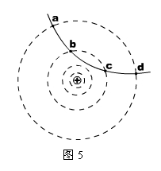
C．电灯中原来电流一部分流进电炉
D．输电线电压损失变大，电灯电压变小
11、在正电荷形成的电场中，一带电粒子仅在电场力的作 用下的运动轨迹如图5所示的abcd曲线，下列判断正确的是：
A、粒子带负电
B、粒子带正电
C、电场力先做正功后做负功
D、电场力先做负功后做正功
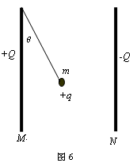
12、在真空中，有一平行板电容器，两极板M、N所带电荷量分别为+Q 和-Q，如图6所示。带电小球(电量为+q，质量为m)用绝缘丝线悬挂在两金属板之间，平衡时丝线与M板夹角为θ。极板M固定不动，将极板N移近M一些，且不与带电小球接触，则：
A．电容器的电容ｃ变大
B．电容器的电容ｃ变小
C．若将丝线剪断，小球在电场中将会做类平抛运动
D．若将丝线剪断，小球在电场中做匀变速直线运动

湛师附中2013—2014学年第一学期高二物理测试题
电场与电路综合测试

班级： 学号： 姓名： 得分：
一/二、答题区：每小题4分，共48分

题号 | 1 | 2 | 3 | 4 | 5 | 6 | 7 | 8 | 9 | 10 | 11 | 12
答案 | C | D | B | C | B | B | C | AC | BC | AD | BD | AD
三、本题共4小题，共52分，请根据要求作答。
13、（20分）
I、（1）(5分)有一多用表的欧姆档有三个倍率，分别是×1 Ω、×10 Ω、×100 Ω。用×10 Ω档测量小灯泡的电阻时，操作步骤正确，发现表头指针偏转角度很大，为了较准确地进行测量，应换到___×1 Ω___档。如果换档后立即用表测小灯泡电阻并读数，那么缺少的步骤是________欧姆调零_____，若补上该步骤后测量，表盘的示数如图7所示，则该灯泡的阻值是____8__ Ω。
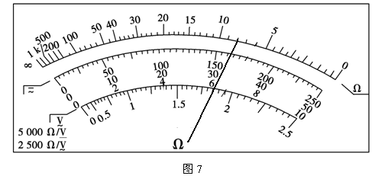
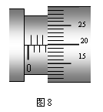
（2）（3分）如图8中是用螺旋测微器测量某金属小球的直径，其值为 3.198 mm。
II、在“描绘小灯泡（额定电压是3.8 V)的伏安特性曲线”的实验中，备选用的滑动变阻器有：
A．滑动变阻器R₁(0～20 Ω，额定电流2 A)
B．滑动变阻器R₂(0～200 Ω，额定电流0.5 A)
（1）（5分）如果既要满足测量要求，又要减小测量误差，应选用滑动变阻器是（填字母代号）__A___。在如图9所示的四个电路中应选择的___丁___。
V_{２}
E r
S
A
丁
A
V
E r
S
丙
A
V
甲
S
E r
V
S
A
乙
E r
图9

（2）请根据你所选的电路图，将如下的实物连接成电路。（3分）
（3）（4分）某同学处理实验数据时，得到如图所示是小灯泡伏安特性图。则小灯泡在电压为2V时的电阻为 8.16 Ω，小灯泡正常发光时的电阻为 12.3 Ω（结果保留三位有效数字）。
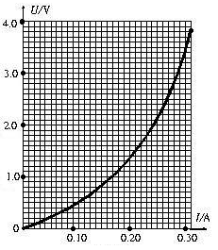
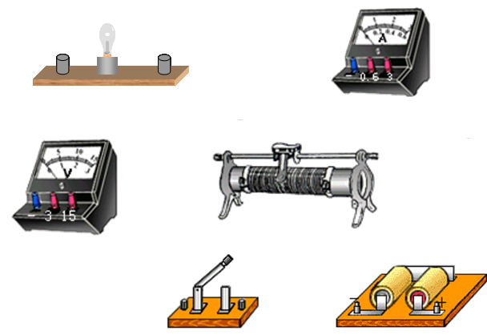
由此可得到结论：__对同一灯泡，电阻随温度升高而增大____。
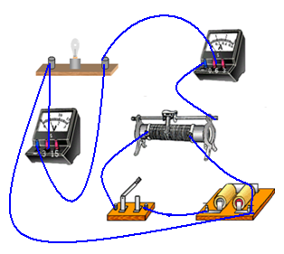

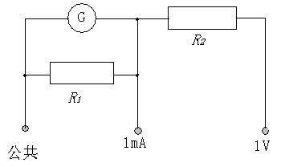
14、（10分）有一表头的满偏电流Ig=200μA，内阻Rg=100Ω。将表头连成如图电路，用来测电流和电压。求：电阻R1和R2的阻值。

14、（10分）
$$\begin{aligned}解： \text{根据题意得}，有： \\ {\text{ U}}_{1}=U_{g}=I_{g}R_{g}=\text{200}μA×\text{100}Ω=0\text{.}\text{02}V \\ {\text{ I}}_{1}=I−I_{g}=1\text{mA}−\text{200}μA=0\text{.}8\text{mA} \\ {\text{ R}}_{1}=\frac{U_{1}}{I_{1}}=\frac{0\text{.}\text{02}V}{0\text{.}8\text{mA}}=\text{25}Ω \\ {\text{ U}}_{2}=U−U_{g}=1V−0\text{.}\text{02}V=0\text{.}\text{98}V \\ {\text{ R}}_{2}=\frac{U_{2}}{I}=\frac{0\text{.}\text{98}V}{1\text{mA}}=\text{980}Ω \\ 则{\text{：R}}_{1}=\text{25}Ω；{\text{ R}}_{2}=\text{980}Ω\end{aligned}$$
15、（10）如图所示，在电路中，L为标有“6V，3W”的小灯泡，电源的内电阻r=2Ω，滑动变阻器的最大阻值R=24Ω，当滑动变阻器的滑片P位于变阻器的中点时，灯泡L恰能正常发光，这时电压表的读数为28V。求：
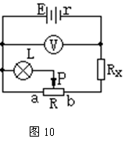
（1）电阻Rx的值
（2）电源的电动势

15、（10分） （1）10Ω（2）30V

16、（12分）如图所示，两块竖直放置的导体板间存在水平向左的匀强电场，板间距离为d。有一带电量为+q、质量为m的小球（可视为质点）以水平速度从A孔进入匀强电场，且恰好没有与右板相碰，小球最后从B离开匀强电场，若A、B两孔的距离为4d，重力加速度为g，求：
（1）两板间的场强大小；
（2）小球从A孔进入电场时的速度大小；
（3）从小球进入电场到其速度达到最小值，小球电势能的变化量为多少。
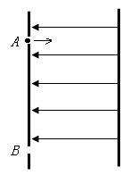
16、（12分）
（1）E=mg/q (2)$v_{0}=\sqrt{2\text{gd}}$ (3)$ΔE=\frac{3}{4}\text{mgd}$
（第（3）问：提示：当速度方向与合力方向垂直时，速度最小，则$v_{y}=v_{x}$）

湛师附中2013—2014学年第一学期高二物理测试题
电场与电路综合测试的参考答案

题号 | 1 | 2 | 3 | 4 | 5 | 6 | 7 | 8 | 9 | 10 | 11 | 12
答案 | C | D | B | C | B | B | C | AC | BC | AD | BD | AD

13、（20分）
I、8分（1）×1 Ω； 欧姆调零；8Ω （2）3.199 (3.195---3.202都正确)
II、12分（1）A；D （2）如图所示：（如果导线连接顺序不一致，但不影响正确测量，同样给分）
（3）8．16 （8.00—8.30）；
12.26 (12.20—12.30)
对于同一小灯泡，电阻随温度升高而增大。（其他正确表述也给分）

14、（10分）
$$\begin{aligned}解： \text{根据题意得}，有： \\ {\text{ U}}_{1}=U_{g}=I_{g}R_{g}=\text{200}μA×\text{100}Ω=0\text{.}\text{02}V \\ {\text{ I}}_{1}=I−I_{g}=1\text{mA}−\text{200}μA=0\text{.}8\text{mA} \\ {\text{ R}}_{1}=\frac{U_{1}}{I_{1}}=\frac{0\text{.}\text{02}V}{0\text{.}8\text{mA}}=\text{25}Ω \\ {\text{ U}}_{2}=U−U_{g}=1V−0\text{.}\text{02}V=0\text{.}\text{98}V \\ {\text{ R}}_{2}=\frac{U_{2}}{I}=\frac{0\text{.}\text{98}V}{1\text{mA}}=\text{980}Ω \\ 则{\text{：R}}_{1}=\text{25}Ω；{\text{ R}}_{2}=\text{980}Ω\end{aligned}$$
15、（10分） （1）10Ω（2）30V

16、（12分）
（1）E=mg/q (2)$v_{0}=\sqrt{2\text{gd}}$ (3)$ΔE=\frac{3}{4}\text{mgd}$
（第（3）问：提示：当速度方向与合力方向垂直时，速度最小，则$v_{y}=v_{x}$）

